Обучающие игры для детей – какие бывают и как их правильно выбрать.

Дети по своей природе любят играть и учиться. Когда игра идёт неразрывно с учёбой, ребёнка не нужно заставлять читать букварь или считать груши с яблоками. Он сам принесёт вам книжку и попросит поиграть в интересную «игру».

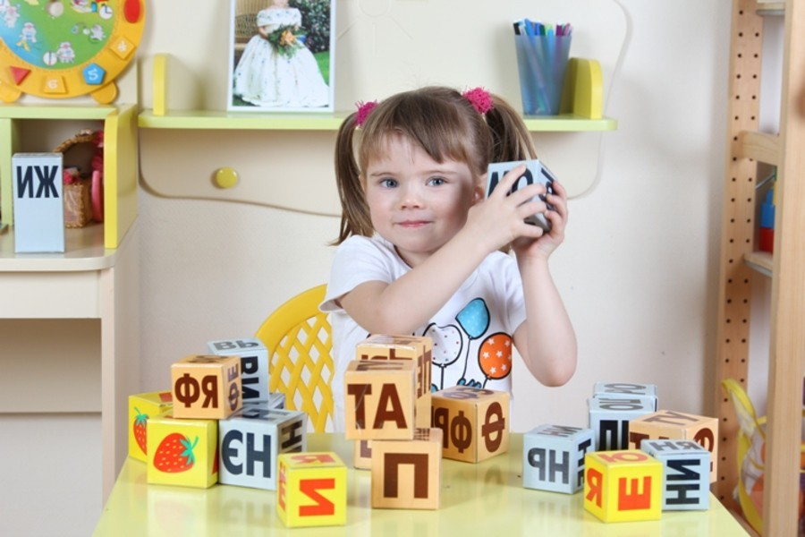

В дошкольном возрасте главным занятием ребенка остаётся игра. Именно на неё направлено всё внимание и силы малыша. Польза игры в том, что ребёнок, проигрывая различные роли, примеряет на себя то обязанности врача, то заботы мамы. Так малыш изучает взрослый мир и ищет в нём занятие себе по интересам. Чтобы продолжать успешно развиваться, ребёнку нужно играть.
Однако и учиться когда-то надо... Совмещайте приятное с полезным – подбирайте развивающие и обучающие игры для своего ребёнка.

Виды развивающих игр.
- Игры, развивающие сенсорные способности. В таких играх тренируется точность зрительного анализа, тактильных ощущений, слуха. Например, творческие занятия с цветной бумагой, с геометрическими фигурами, с природным материалом помогают ребёнку узнать о таких свойствах предметов, как цвет, форма, размер.
- Игры, развивающие мелкую моторику. Игры с мелкими предметами способствуют тому, что у ребёнка отрабатываются четкие, скоординированные движения руки, тренируется пространственный и зрительный анализ. Помогут в этом деле лепка, аппликации, собирание бусин и т.д.
- Игры, развивающие мышление. В подобных играх дети учатся анализировать, сравнивать и обобщать. Постепенно копится и раскладывается по полочкам багаж наблюдений, и ребёнок начинает мыслить абстрактно.
Детские обучающие игры можно сделать своими руками, купить в магазине или найти в интернете. Главное при отборе руководствоваться следующими правилами.

- Если делаете игру сами или выбираете в магазине:
Игры, обучающие детей чтению, должны соответствовать возрасту ребенка. Скажем, в 3-4 года игра должна быть тактильной, чтобы элементы можно было потрогать. Лучше использовать разные материалы. Уже в 5 лет в игру вводятся картинки и словесные описания.
У игры должно быть пособие, объясняющее родителям, как в нее играть с пользой. Например, кубики Зайцева можно сделать дома самим, но чтобы играть в них, нужно сначала познакомиться с инструкцией.
Выбирайте игры с сюжетом или на темы, которые увлекают ребёнка. Например, купите красочную книгу о динозаврах и поиграйте в половинки слов. Когда будете читать книжку, закрываете часть слова полоской бумаги и читайте по верхушкам или только части слов.
В игре должно быть 2-3 условия, чётко и просто сформулирована задача, понятная ребенку, яркие картинки и разнообразный материал.

- Если выбираете игру онлайн:
Так как онлайн-игры быстро сменяют одна другую, то для достижения обучающего эффекта они должны быть взаимосвязаны и образовывать систему. Например, пока не закреплен навык отождествления буквы и звука в одно целое, нельзя приступать к изучению слогов. А упражнения, подобранные случайным образом, только собьют ребёнка с толку и не принесут никакой пользы.
Выбирайте игры с озвучиванием заданий. Так ребёнку проще будет их выполнять без вашей помощи. К тому же озвученные задания формулируются с методической точки зрения правильнее и их можно прослушать несколько раз.
Ребёнок будет с удовольствием заниматься онлайн, если в игре предусмотрены призы и похвала, а также есть герой, с которым он проходит обучение, так как всё это приближает тренировку к компьютерной игре.
Выбирайте сайты, на которых отслеживается динамика успехов ребёнка и можно скорректировать обучение. Например, если ребёнку труднее даётся соединение звуков в слоги, то можно увеличить количество заданий на эту тему.
Выбирайте сайты, на которых указано, что игры соответствуют конкретному возрасту, и основной упор делается не на обучение, а на развитие ребёнка. То есть сайт не копирует учебники по школьной программе, а берёт разнообразную информацию, подстраивая её под детское восприятие.

